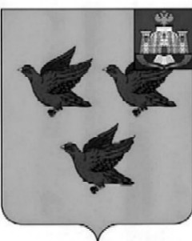

РОССИЙСКАЯ ФЕДЕРАЦИЯ

ОРЛОВСКАЯ ОБЛАСТЬ

АДМИНИСТРАЦИЯ ГОРОДА ЛИВНЫ

ПОСТАНОВЛЕНИЕ

1 июня 2026 года № 82

г. Ливны

О внесении изменений в постановление

администрации города Ливны

от 25 мая 2020 года № 26

«О порядке награждения почетным знаком

«За заслуги перед городом Ливны»

В целях признания заслуг граждан и организаций, внесших большой вклад в социально-экономическое, общественное и культурное развитие, администрация города Ливны п о с т а н о в л я е т:
1. Внести в приложение 3 к постановлению администрации города Ливны от 25 мая 2020 года №26 «О порядке награждения почетным знаком «За заслуги перед городом Ливны» следующее изменение:
слова «Селищева М.И.» заменить на слова «Бабкина И.Н.».
2. Опубликовать настоящее постановление в газете «Ливенский вестник», разместить на официальном сайте администрации города Ливны в сети «Интернет».
3. Контроль за исполнением постановления возложить на заместителя главы администрации города по социальным вопросам.

Глава города С.А. Трубицин

